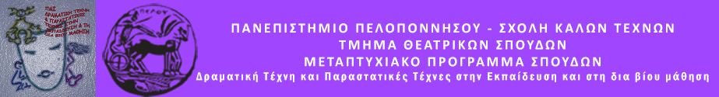

«Τούτες οι μέρες το ‘χουνε,
Ζήτω το Καρναβάλι!»

Το Μεταπτυχιακό Πρόγραμμα Σπουδών του Τμήματος Θεατρικών Σπουδών του Πανεπιστημίου Πελοποννήσου με αφορμή το τελευταίο Σάββατο της Αποκριάς, θα πραγματοποιήσει θεατροπαιδαγωγικό πρόγραμμα γραφής για εφήβους 13 – 15 ετών. Κύριο θέμα αποτελεί η μεταμφίεση ως ανθρώπινη ανάγκη από την αρχαιότητα μέχρι και τις μέρες μας.
Έτσι, θα μεταφερθούμε στις ρίζες του Καρναβαλιού και θα βιώσουμε συναισθήματα και διαθέσεις που εμπεριέχουν την αλλαγή, το χιούμορ, την έμπνευση, την ανανέωση! Όχημά μας είναι η δραματική τέχνη, η δημιουργική γραφή, η φαντασία και το παιχνίδι, που θα μας βοηθήσουν να φέρουμε στο φως αναλλοίωτες αξίες, επίκαιρες τόσο χθες όσο και σήμερα.

Εμψυχώνουν οι μεταπτυχιακές φοιτήτριες: Αγγελική Βλασοπούλου, Μαρία Πάντου.
Είσοδος Ελεύθερη. Απαραίτητη η κράτηση θέσης.
Θα τηρηθεί σειρά προτεραιότητας. Μέγιστος αριθμός συμμετεχόντων: 15 άτομα. Παρακαλούνται οι συμμετέχοντες να φοράνε άνετα ρούχα.
Ώρα έναρξης εργαστηρίου: 18:30
Διάρκεια: 1 ώρα και 30 λεπτά.
Τόπος διεξαγωγής: «Νέα Βιβλιοθήκη» - Φουγάρο, Ασκληπιού 98, Ναύπλιο
Τηλέφωνα επικοινωνίας - κρατήσεων: 697 6455417/ 693 7368037.

